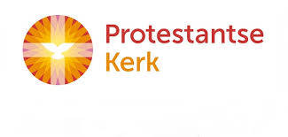  Uitnodiging  Gemeentevergadering  Vernieuwing en stimulering kerkelijk leven  3 oktober 15.00-17.30 uur  Ter Coulsterkerk  Wat vindt u belangrijk van het kerkzijn nu en straks?  Denk daarbij aan onderwerpen als:  - Eredienst en vieringen  - Ontmoeting, verdieping en bezinning  - Kinderen en jonge gezinnen  - Rol van de kerk in de gemeente Heiloo  - Etc.  U bent van harte welkom ! | Uitnodiging  Gemeentevergadering  Vernieuwing en stimulering kerkelijk leven  3 oktober 15.00-17.30 uur  Ter Coulsterkerk  Wat vindt u belangrijk van het kerkzijn nu en straks?  Denk daarbij aan onderwerpen als:  - Eredienst en vieringen  - Ontmoeting, verdieping en bezinning  - Kinderen en jonge gezinnen  - Rol van de kerk in de gemeente Heiloo  - Etc.  U bent van harte welkom !

